  - Fegl da lavur

Cumplettar la descripziun

Tschertgar maletgs en l'internet
Ils maletgs en l'internet dastg'ins guardar. In zic pli difficil èsi, sche ti vuls copiar e duvrar vinavant els. Per ils blers temas chatt'ins fitg blers maletgs. Intgins èn dentant turbels. Ti stos pia tschertgar exact ed a moda detagliada.

Tschertgar maletgs en Google
Tscherna: Bilder – Tools – Grösse

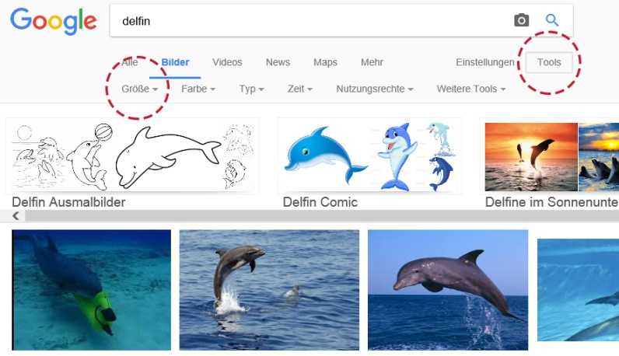

Ils maletgs èn mo clers, sch'els han in'auta resoluziun. Clicca perquai en l'opziun da retschertga sin: Gross

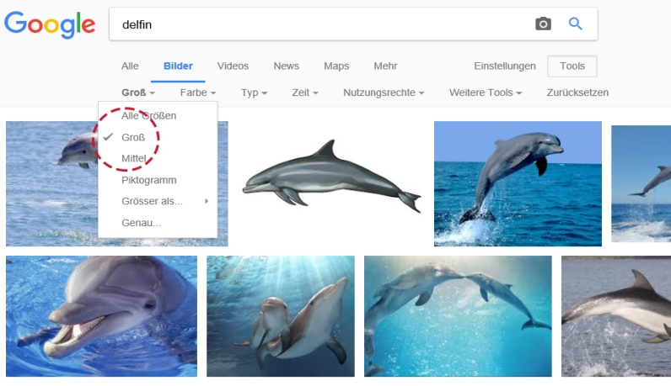
Pensum
Tschertga maletgs gronds da tes animal preferì.

Infurmaziun: cura che ti vas cun la mieur sur il maletg, vesas ti la grondezza dal maletg a l'ur giudim dal maletg.

Duvrar ils maletgs
Sche ti vuls, dastgas ti duvrar ils maletgs per la descripziun da tes animal preferì. Inditgescha però adina la funtauna, nua che ti has chattà il maletg.

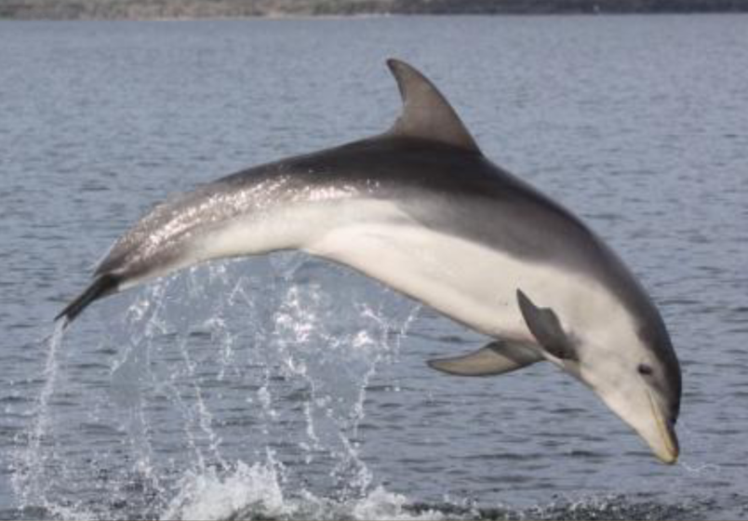

Sche ti vuls però duvrar ils maletgs sin tes blog u tia pagina-web, stos ti resguardar ils dretgs d'utilisaziun. Tscherna l'opziun: «Zur nicht kommerziellen Wiederverwendung und Veränderung gekennzeichnet».

Pensum
Tschertga maletgs gronds da tes animal preferì che adempleschan er ils dretgs d'utilisaziun numnads sura.

Duvrar maletgs da la licenza «Creative Commons»
Maletgs pos ti era tschertgar en bancas da datas da maletgs spezialas. Ina da quellas è «Flickr». Sin questa pagina chargian fotografs ed amaturs lur fotografias. Ils auturs decidan sezs co che auters dastgan duvrar lur fotografias. Questa furma da licenza numn'ins «Creative Commons». Tge ch'ils differents simbols signifitgan has ti gia emprendì. Sco utilisader sas ti pia exact co e per tge che ti dastgas duvrar ils maletgs. Maletgs nudads cun «Alle Creative Commons» dastgas ti era duvrar per in blog u ina pagina-web.

Pensum
Cumplettescha ussa la descripziun da tes animal preferì cun maletgs. Tschertga maletgs sin www.flickr.com. Endatescha tes animal preferì en la fanestra da tschertgar e tscherna empè da «Beliebige Lizenz» il punct da menu «Alle Creative Commons». Fa stim dal simbol «Creative Commons» ed inditgescha la funtauna u l'autur.

Funtauna dals maletgs
Screenshots delfin: www.google.ch, Windows 8.1, Internet Explorer 11, 2017-02-07.
Delfin: https://de.wikipedia.org/wiki/Burranan-Delfin, 2017-02-07.

